实验六 多重共线性
【实验目的】
掌握多重共线性的检验及处理方法
【实验内容】
建立并检验我国钢材产量预测模型
【实验步骤】

【例1】表1是1978－1997年我国钢材产量（万吨）、生铁产量（万吨）、发电量（亿千瓦时）、固定资产投资（亿元）、国内生产总值（亿元）、铁路运输量（万吨）的统计资料。
表1 我国钢材产量及其它相关经济变量统计资料
年份 | 钢材产量Y | 生铁产量X1 | 发电量X2 | 固定资产投资X3 | 国内生产总值X4 | 铁路运输量X5
1978 | 2208 | 3479 | 2566 | 668.72 | 3264 | 110119
1979 | 2497 | 3673 | 2820 | 699.36 | 4038 | 111893
1980 | 2716 | 3802 | 3006 | 746.9 | 4518 | 111279
1981 | 2670 | 3417 | 3093 | 638.21 | 4862 | 107673
1982 | 2920 | 3551 | 3277 | 805.9 | 5295 | 113495
1983 | 3072 | 3738 | 3514 | 885.26 | 5935 | 118784
1984 | 3372 | 4001 | 3770 | 1052.43 | 7171 | 124074
1985 | 3693 | 4384 | 4107 | 1523.51 | 8964 | 130709
1986 | 4058 | 5064 | 4495 | 1795.32 | 10202 | 135635
1987 | 4386 | 5503 | 4973 | 2101.69 | 11963 | 140653
1988 | 4689 | 5704 | 5452 | 2554.86 | 14928 | 144948
1989 | 4859 | 5820 | 5848 | 2340.52 | 16909 | 151489
1990 | 5153 | 6238 | 6212 | 2534 | 18548 | 150681
1991 | 5638 | 6765 | 6775 | 3139.03 | 21618 | 152893
1992 | 6697 | 7589 | 7539 | 4473.76 | 26638 | 157627
1993 | 7716 | 8956 | 8395 | 6811.35 | 34634 | 162663
1994 | 8428 | 9741 | 9281 | 9355.35 | 46759 | 163093
1995 | 8980 | 10529 | 10070 | 10702.97 | 58478 | 165855
1996 | 9338 | 10723 | 10813 | 12185.79 | 67885 | 168803
1997 | 9979 | 11511 | 11356 | 13838.96 | 74463 | 169734

一、检验多重共线性
⒈相关系数检验
利用相关系数可以分析解释变量之间的两两相关情况。在Eviews软件中可以直接计算相关系数矩阵。
本例中，在Eviews软件命令窗口中键入：
COR X1 X2 X3 X4 X5
或在包含所有解释变量的数组窗口中点击View\Correlations，其结果如图1所示。由相关系数矩阵可以看出，解释变量之间的相关系数均为0.93以上，即解释变量之间时高度相关的。
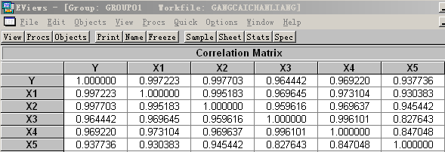
图1 解释变量相关系数矩阵
⒉辅助回归方程检验
当解释变量多余两个且变量之间呈现出较复杂的相关关系时，可以通过建立辅助回归模型来检验多重共线性。本例中，在Eviews软件命令窗口中键入：
LS X1 C X2 X3 X4 X5
LS X2 C X1 X3 X4 X5
LS X3 C X1 X2 X4 X5
LS X4 C X1 X2 X3 X5
LS X5 C X1 X2 X3 X4
对应的回归结果如图2－6所示。
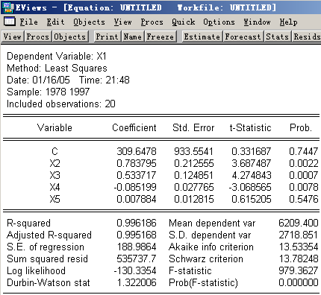
图2
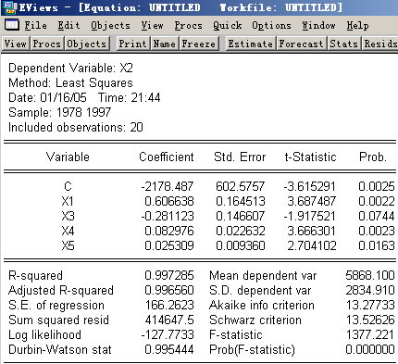
图3
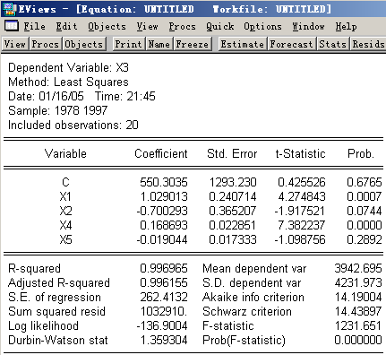
图4
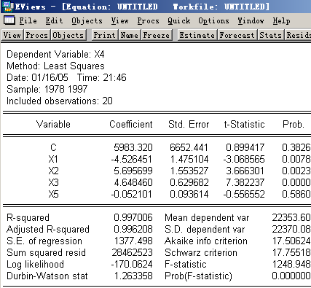
图5
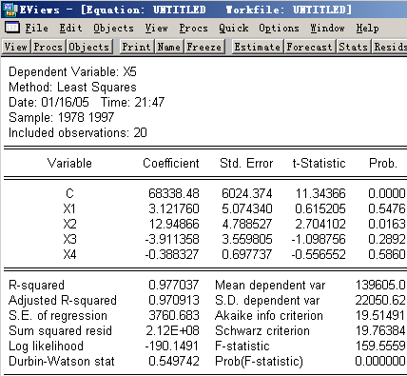
图6
上述每个回归方程的F检验值都非常显著，方程回归系数的T检验值表明：X1与X5、X2与X3、X3与X5、X4与X、X5与X1、X3、X4的T检验值较小，这些变量之间可能不相关或相关程度较小。

二、利用逐步回归方法处理多重共线性
⒈建立基本的一元回归方程
根据相关系数和理论分析，钢材产量与生铁产量关联程度最大。所以，设建立的一元回归方程为：
$$Y=α+βX1+ε$$
⒉逐步引入其它变量，确定最适合的多元回归方程（回归结果如表2所示）
表2 钢材产量预测模型逐步回归结果
模型 | X1 | X2 | X3 | X4 | X5 | $R^{2}$ | ${\bar{R}}^{2}$
Y=f(X1) | 0.9214 (56.807) |  |  |  |  | 0.9949 | 0.9941
Y=f(X1,X2) | 0.4159 (3.5394) | 0.4872 (4.3234) |  |  |  | 0.9974 | 0.9970
Y=f(X1,X3) | 0.959 (14.185) |  | 0.0249 (-0.5738) |  |  | 0.9950 | 0.9940
Y=f(X1,X4) | 0.9414 (13.025) |  |  | -0.0025 (-0.2846) |  | 0.9945 | 0.9938
Y=f(X1,X5) | 0.8578 (20.229) |  |  |  | 0.0084 (-0.2846) | 0.9919 | 0.9910
Y=f(X1,X2,X3) | 0.405 (2.835) | 0.491 (4.1225) | 0.0046 (0.1424) |  |  | 0.9969 | 0.9974
Y=f(X1,X2,X4) | 0.4433 (3.4857) | 0.4911 (4.2748) |  | -0.0039 (-0.6347) |  | 0.9969 | 0.9974
Y=f(X1,X2,X5) | 0.4073 (3.1797) | 0.5025 (3.6357) |  |  | -0.001 (-0.2041) | 0.9969 | 0.9974
所以，建立的多元回归模型为：
Y = -287.68669 + 0.4159*X1 + 0.4872*X2

